Отчёт за 2022-2023
- 1-сентября день знаний, провели знакомства со многими и новыми студентами.

- 23-сентября провели день кыргызского языка

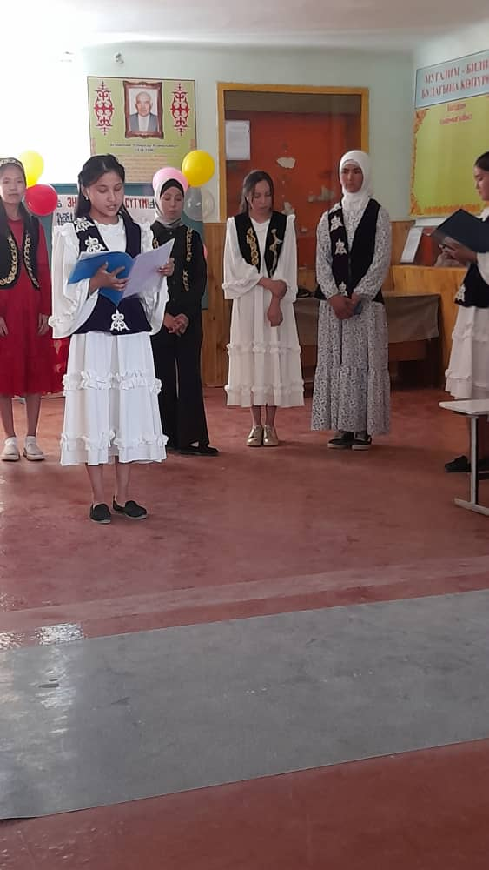
В мероприятий участвовали все студенты.
- 1-октября поздравили всех преподавателей всемирным их праздником!
- 17-ноября был проведён праздник День студентов, самых активных и хороших учащих студентов наградили грамотами и премиями.
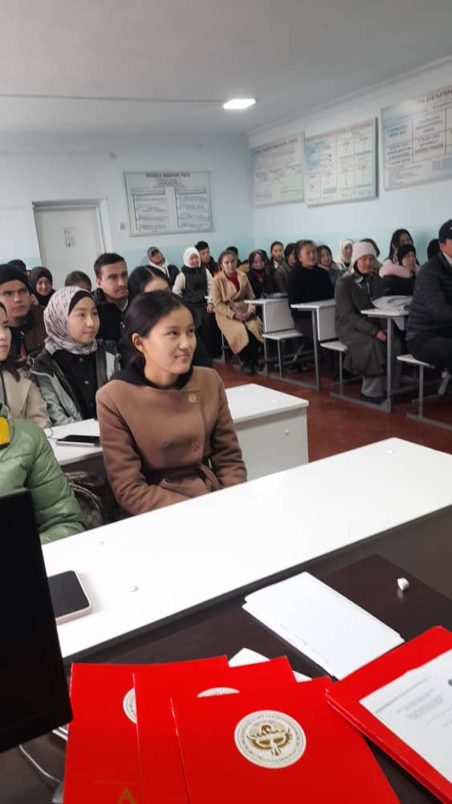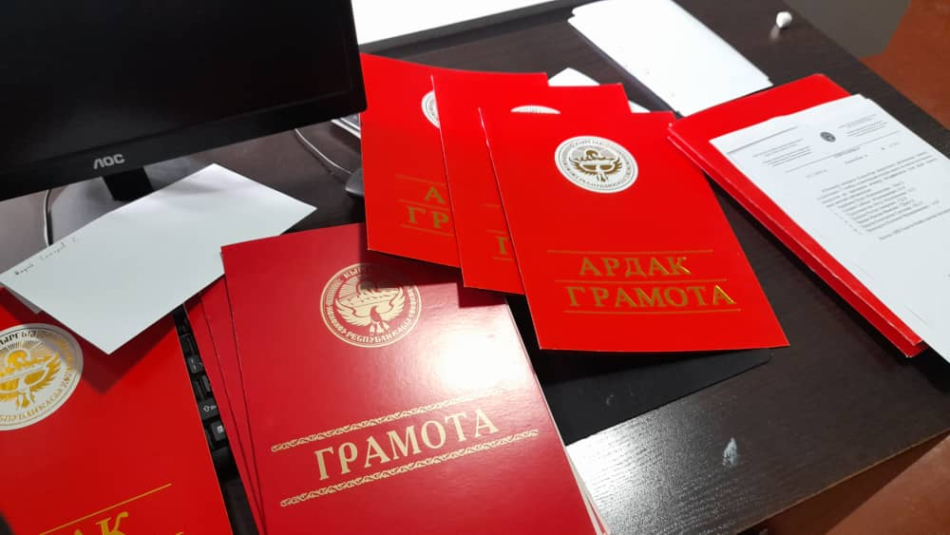

- С 8 по 13 декабря была проведена неделя Ч.Айтматова, были проведены круглый стол и сценки по произведениям Ч.Айтматова,конкурсы стенных газет,макетов по произведениям.
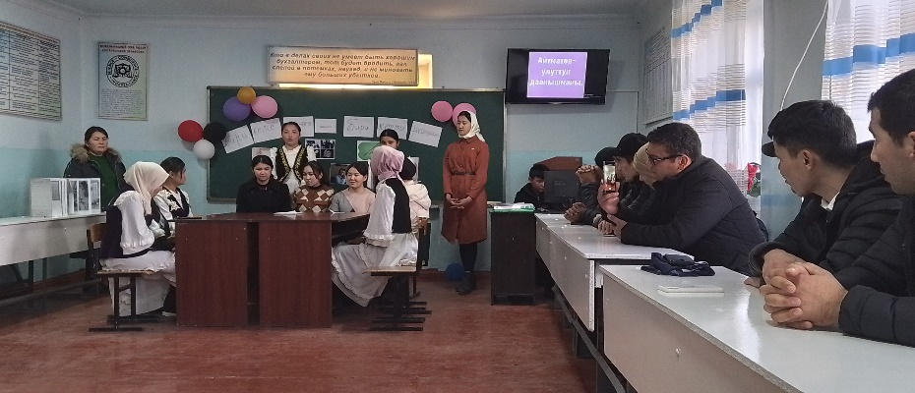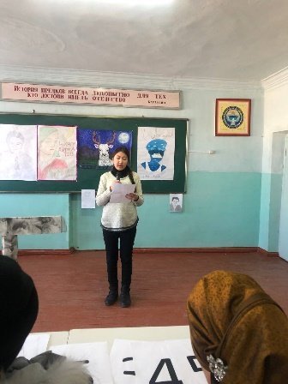

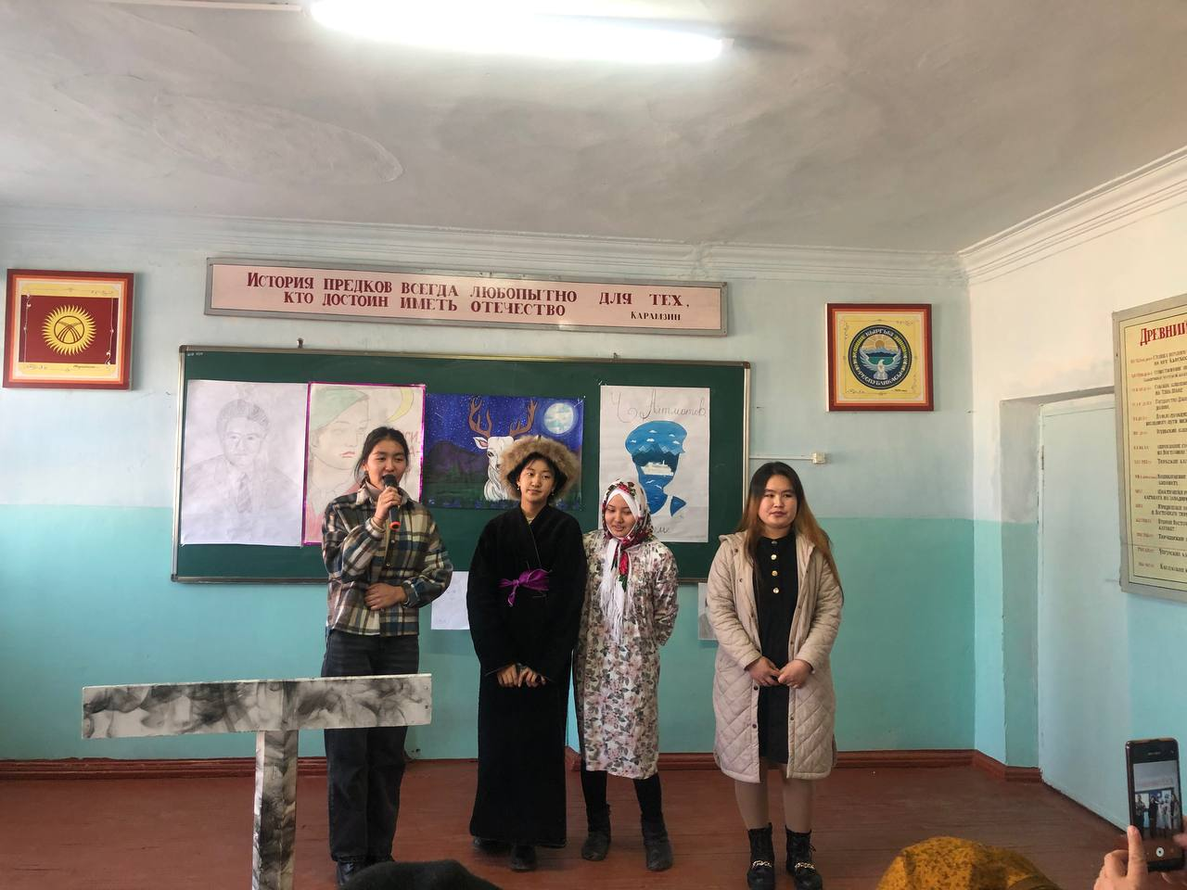
- С 26 до 29 декабря проводилась детская и студенческая новогодняя ёлка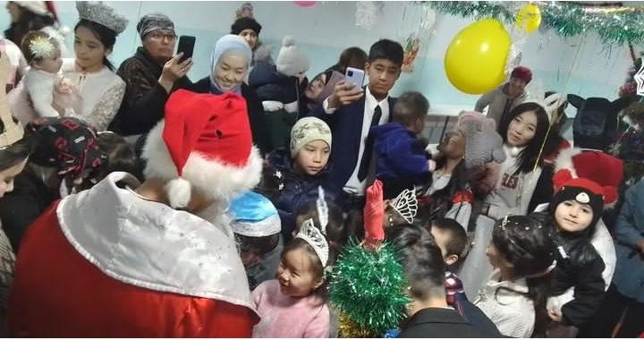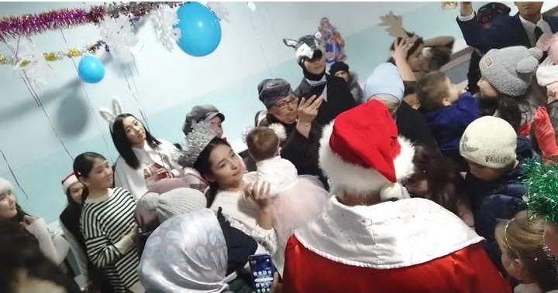
- 21-февраля провели международный день родного языка а 23-февраля провели в честь защитников родины праздник среди студентов и преподавателей
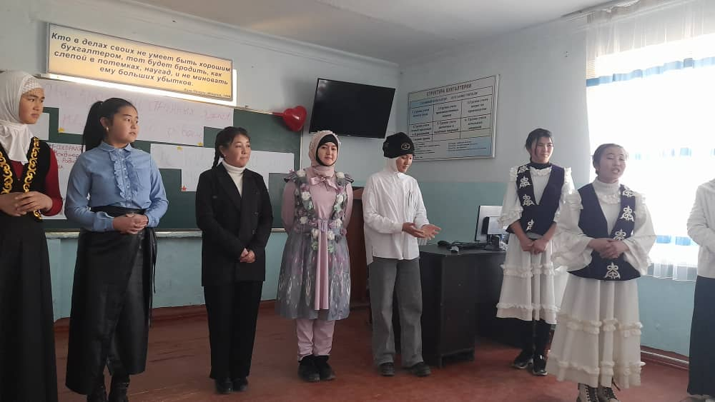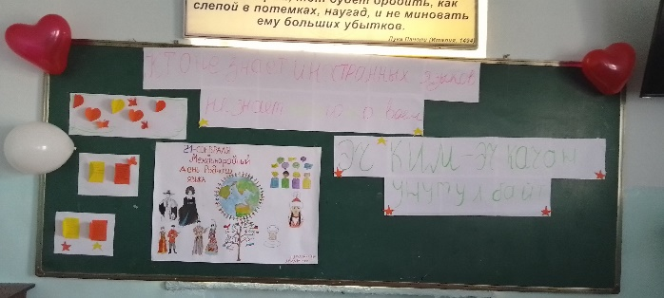

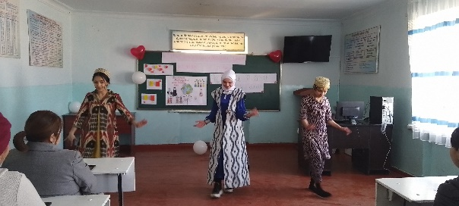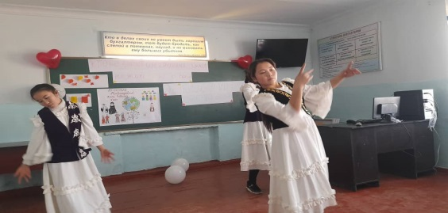
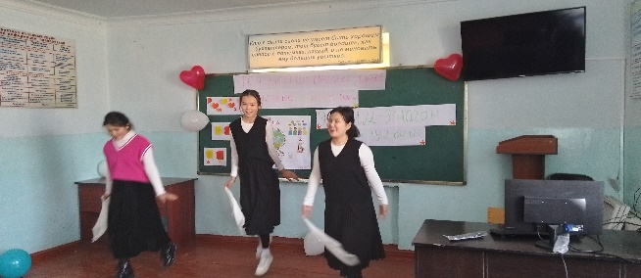
- 3-марта в городском масштабе проведена день Кыргызского флага и 5-марта день калпака
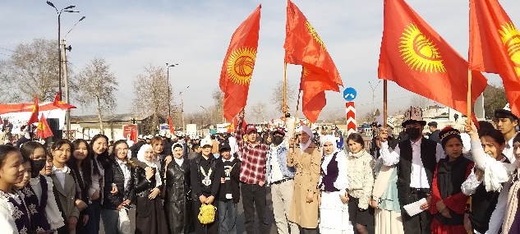

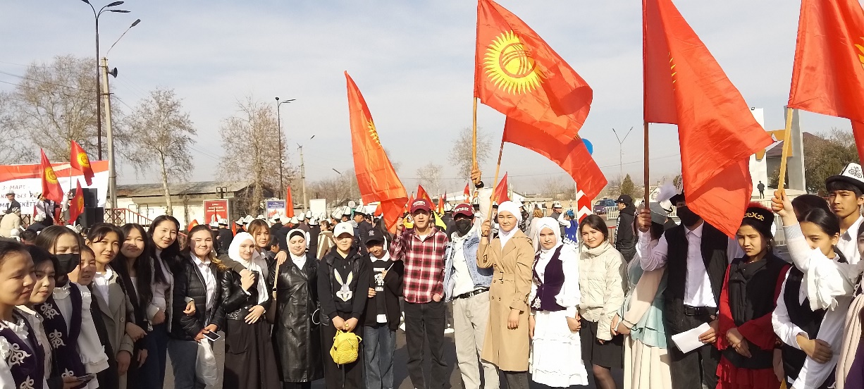

- 8-марта всемирный день женщин провели мероприятие поздравив учителей и студенток
- 21-марта отмечали праздник «Нооруз» и студенты показывали национальные блюда
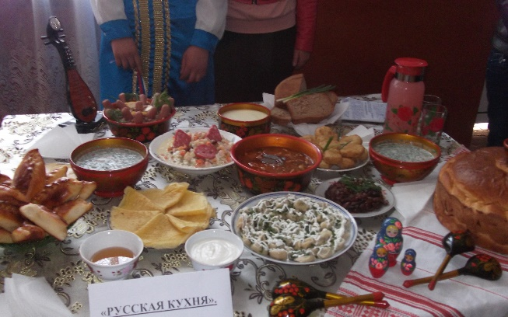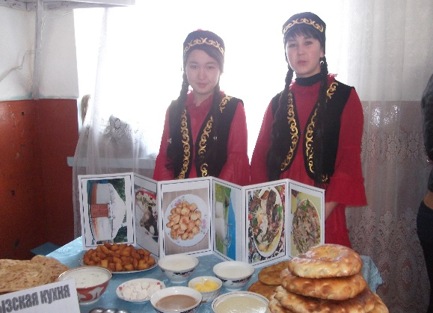
- 30 марта наши студенты участвовали добровольной акции валантёров «Я за чистый город!»

